主旨：徵求領用3台手部輻射偵檢器(財產編號3100709-0054-0000056，採購日期97/09/01)、財產編號3100709-0054-0000068，採購日期97/09/01)、(財產編號3100709-0054-0000081，採購日期97/09/01)。
說明：
- 該設備為錶帶式輻射偵檢器，已逾使用年限(使用年限5年)，錶帶已斷裂分離，且偵測器已失去原有功效，故徵求領用。有需求單位請於109/01/30(星期四)前，電洽同位素組李世瑛(分機：7148)，若無領用，將逕行辦理報廢。

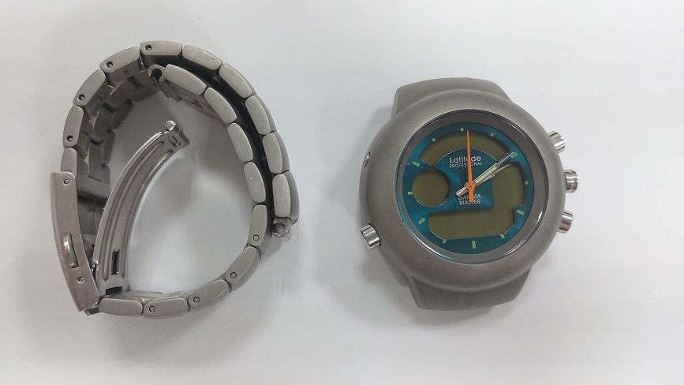
財產編號3100709-0054-0000056

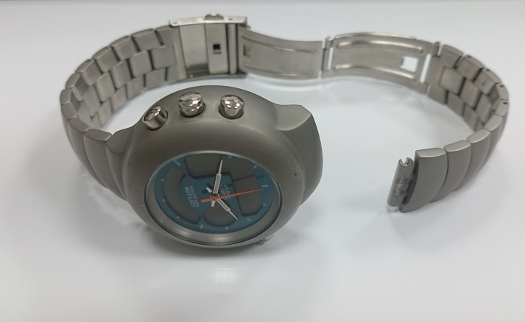  財產編號3100709-0054-0000068 | 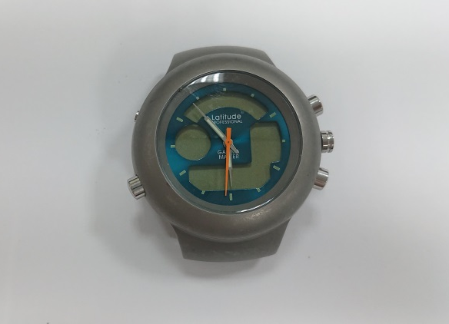  財產編號3100709-0054-0000081

